绝密★ 启用前
株洲市2014 年初中毕业学业考试
物 理 试 题 卷
时量：90 分钟 满分：100 分
注意事项：
1．答题前，请按要求在答题卡上填写好自己的姓名和准考证号．
2．答题时，切记答案要填在答题卡上，答在试题卷上的答案无效。
3．考试结束后，请将试题卷和答题卡都交给监考老师。
一、单选题：本大题共12 小题，每小题2 分，共24 分。在每小题给出的四个选项中，只有一项是符合题目要求的。
1．希格斯和恩格勒两位物理学家分享了2013 年诺贝尔物理学奖，是因为他们成功预测了A．电子 B．中子 C．质子 D．上帝粒子
2．成语“声如洪钟”形容说话或歌唱时声音洪亮，它描述的是声音的
A．音调 B．响度 C．音色 D．音频
3．飞机起飞前空乘人员要求乘客关闭手机、电脑和电子游戏机等电子设备，这是因为飞机导航设备和操作系统可能会受到哪种波的干扰
A．超声波 B．次声波 C．无线电波 D．光波[来源:Zxxk.Com]
4．下列现象与分子热运动有关的是
A．春天，百花争艳 B．夏天，波光粼粼
C．秋天，丹桂飘香 D．冬天，大雪纷飞
5．NBA马刺队邓肯的450角擦板进球堪称经典。篮球擦板时，篮板的主要作用是
A．改变篮球的运动方向 B．改变篮球的运动快慢
C．改变篮球的运动时间 D．改变篮球的重力势能
6．寒冷的天气里人们呼出了“白气”，不久又看不见了，这其中涉及到的物态变化是[来源:学科网]
A．只有液化 B．只有汽化
C．先液化后汽化 D．先汽化后液化
7．利用如图1 所示的装置可探究机翼升力产生的原因。压强计的两端分别置于机翼模型的上、下表面附近，用鼓风机向模型左端吹气，可观察到压强计两侧液面出现高度差。则
A．模型上方空气流速大，压强小 B．模型下方空气流速大，压强大
C．模型上方空气流速小，压强大 D．模型下方空气流速小，压强小
8．某种物质熔化过程中温度随时间变化的图线如图2所示，据图可知，该物质
A．是晶体，熔点是0℃ B．熔化时，固、液之间不发生热传递
C．熔化前后比热容不变 D．t =2min 至t =6min过程中内能不变
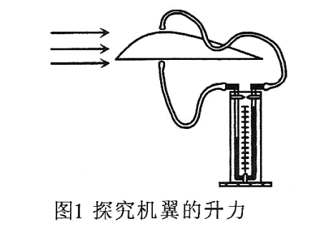 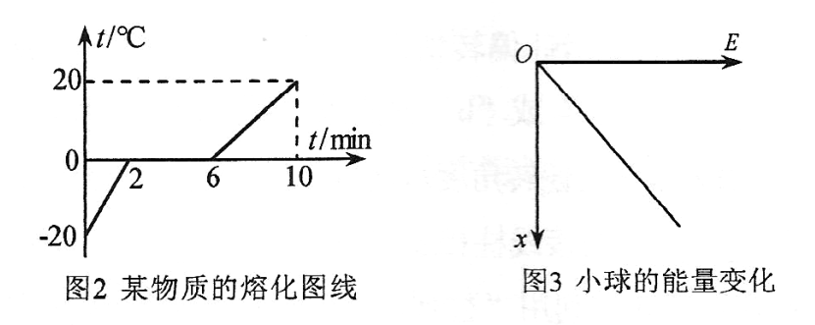[来源:学科网ZXXK]
9．在小球从O 点由静止开始沿x 轴竖直下落的过程中，小球某种形式的能量E 随下落高度x 变化的图象如图3 所示。若不计空气阻力，那么这种能量是
A．重力势能 B．动能 C．机械能 D．内能
10．光的色散说明白光是一种复色光，棱镜对不同色光的偏折程度不同，其中对红光的偏折程度最小，对紫光的偏折程度最大。图4 中能正确表示白光通过三棱镜发生色散的是
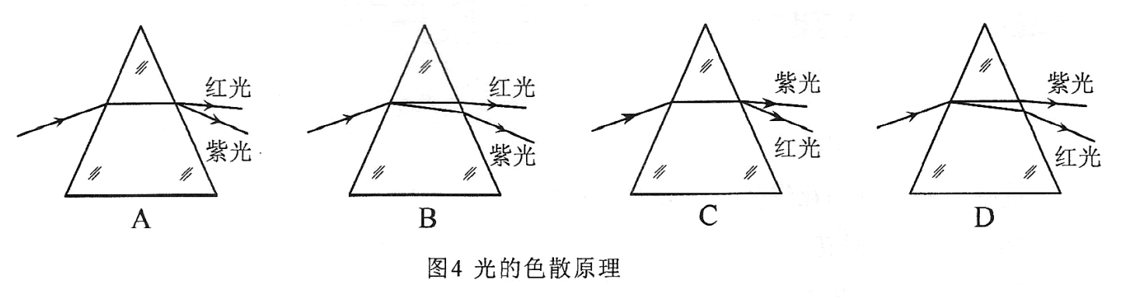
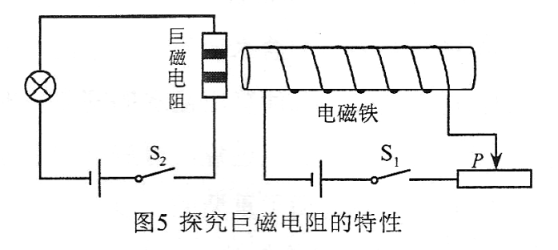
11．图5 可以说明巨磁电阻的特性。闭合开关S₁、S₂并使滑片P向左移动，观察到指示灯变亮，那么
A．电磁铁左端为S 极
B．巨磁电阻两端的电压变大
C．巨磁电阻随磁场增强而变大[来源:学+科+网]
D．巨磁电阻随磁场增强而变小
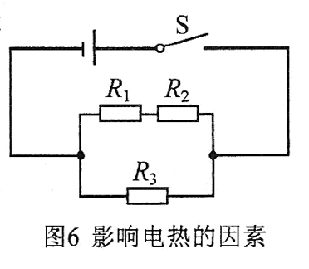
12．利用图6 所示电路可定性研究电热与电流、电阻和通电时间的关系，图中三个电阻的材料和质量相同，且R₁= R₃=5Ω，R₂=10Ω，三个电子温度计分别与之相连（图中未画出），并能测量它们的温度。闭合开关后，每隔一定时间记录各电阻的温度，通过比较温度的变化来间接反映电阻产生电热的多少。下列有关分析与推断错误的是
A．分析任意一个电阻的温度变化，可知电热与通电时间有关
B．分析比较R₁和R₂的温度及变化，可知电热与电阻有关
C．分析比较R₁和R₃的温度及变化，可知电热与电流有关
D．分析比较R₂和R₃的温度及变化，可知电热与电流和电阻有关
二、双选题：本大题共4小题，每小题3分，共12分。在每小题给出的4个选项中，都有两项符合题目要求。全部选对的得3分，选对但不全的得2分，有选错的得0分。
13．在排球运动中，跳发球（图7）是最具威力的发球方式，其动作要领可简化为“抛球、腾空、击球和落地”四个过程，其中运动员对排球做功的过程有
A．抛球 B．腾空 C．击球 D．落地
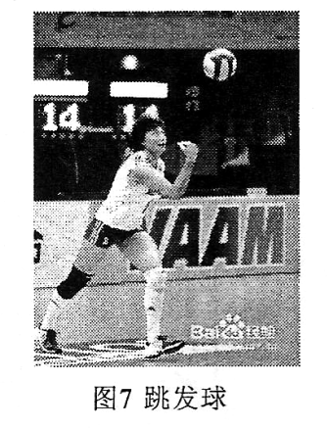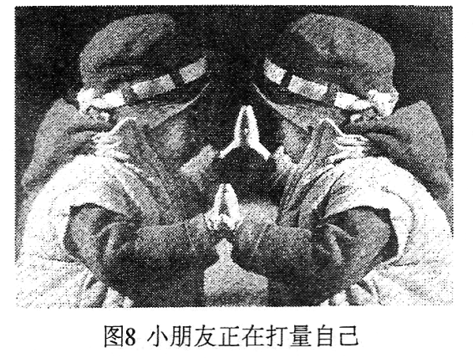
14．图8 是一位小朋友正在打量玻璃幕墙中的自己的一幅照片。下列说法正确的是
A．小朋友能打量自己是利用了光的反射
B．小朋友在右侧，左侧为他在玻璃幕墙中的像
C．小朋友不可能在玻璃幕墙中看到自己的后脑勺，故照片一定是合成的
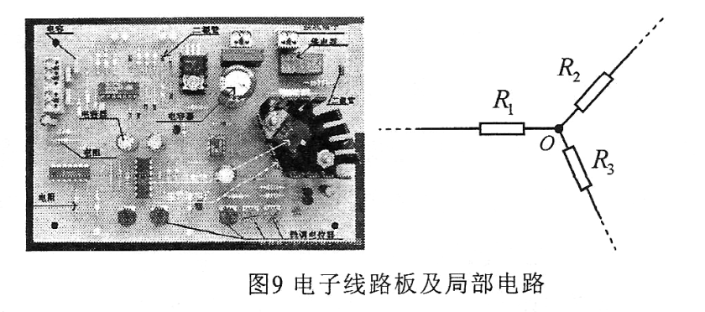
D．照相机不可能拍到小朋友在玻璃幕墙中的虚像，故照片一定是合成的
15．如图9 所示，某电子线路板上有一个由三个电阻R₁、R₂和R₃构成的局部电路。已知通过R₁和R₂的电流分别为4mA 和10mA，则通过R₃的电流可能是
A．4mA
B．6mA
C．10mA
D．14mA
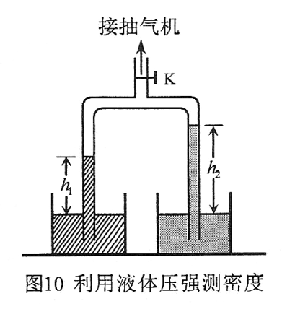
16．某同学在测量某液体密度时，将两端开口、底部带有阀门K 的三通U 形玻璃管倒置在两个容器中，左侧容器盛有密度己知的液体，右侧容器盛有待测液体。先用抽气机抽出U 形管内部分空气，再关闭阀门K，如图10 所示。下列操作必须的是
A．应保持两容器内液面相平
B．尽可能将管内空气抽出
C．用刻度尺测量h₁和h₂
D．调节阀门K，改变h₁和h₂
三、填空题：本大题共8小题，其中第17—21小题每小题2 分，第22—24小题每小题4分，共22分。
17．核电池是一种通过换能器将核能最终转化成_______能的装置，具有体积小、重量轻、寿命长等特点。请列举一个将来有可能利用核电池供电的产品：_____________________。
18．将一空饮料罐压入装满水的烧杯中，其排开的水所受到的重力为4N ，则空饮料罐受到的浮力大小为_____N，方向竖直_____。
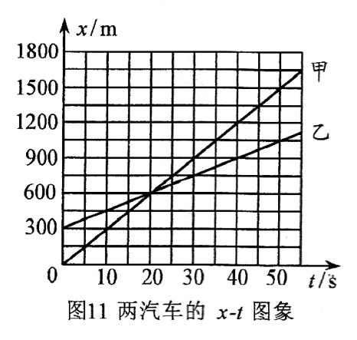
19．两辆汽车在同一平直公路上同时出发，其位置x 与时间t 的关系如图11所示。由图象可知，甲车的速度为_________m/s , 当t₁= 50 s时，甲、乙两车相距_________m。
20．在火电站内，燃料的化学能经锅炉、蒸汽轮机和发电机最终转化为电能。蒸汽轮机的作用是将_________能转化为机械能。若锅炉、蒸汽轮机和发电机的效率分别为50％、70 % 和80 %，则火电站的效率为__________。
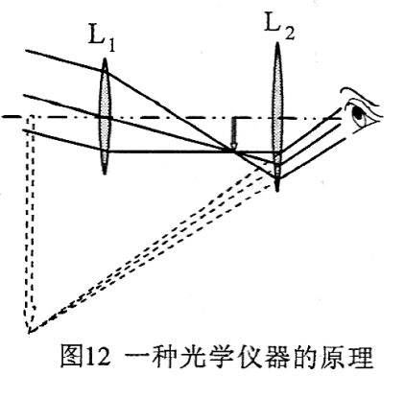
21．图12 表示一种光学仪器的原理，图中L₁是物镜，L₂是目镜。这种仪器是________（填“望远镜”或“显微镜”)，目镜的作用相当于_______（填“放大镜”或“投影仪”）。
22．净含量为350mL ( lmL=1×10⁻⁶m）的瓶装饮用纯净水的质量为______kg。若将其放入冰箱冷藏，温度降低了20℃，则水放出的热量为__________J 。已知水的密度ρ_{水}=1.0×10³ kg /m³，水的比热容c=4.2×10³J/（kg·℃ ）。
23．图13 是安装了漏电保护器的家庭电路。当漏电保护器检测到通过图中A、B两处的电流不相等（即发生漏电）时，会迅速切断电路，从而起到保护作用。当家电维修人员在图中C处不慎触电时，漏电保护器________（填“会”或“不会”）切断电路。若人体电阻为10 kΩ，触电时通过人体的电流为________mA。
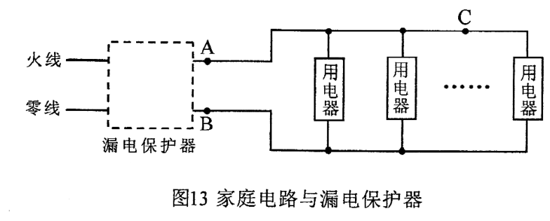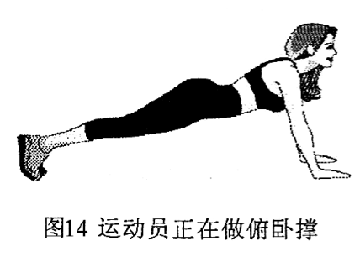
24．如图14是运动员在水平地面上做俯卧撑时的情景。已知地面对两个手掌的支持力为360N，对两个脚尖的支持力为240N，手掌到脚尖的距离为1.5m，则运动员所受的重力为______N，人体重心到脚尖的水平距离为______m。
四、实验题：本大题共4小题，共22分。
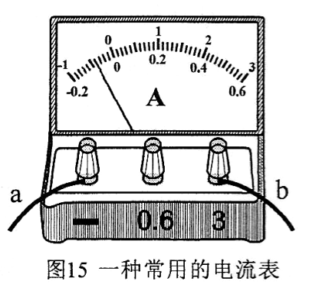
25．( 4分）图15是实验室常用的一种电流表，其零刻度不在表盘的最左端。当导线a、b 分别与标有“一”和“3”的接线柱相连时，电流表指针偏转情况如图所示。此时，电流是从导线______（填“a”或“b”）流入电流表，其示数是_____A。为了增大指针的偏转角度从而减小读数误差，应将导线a 与标有“_____”的接线柱相连，b 与标有“_____”的接线柱相连。
26．( 6分）某同学利用“替代法”测量一粒花生米的密度，实验过程如图16 所示。
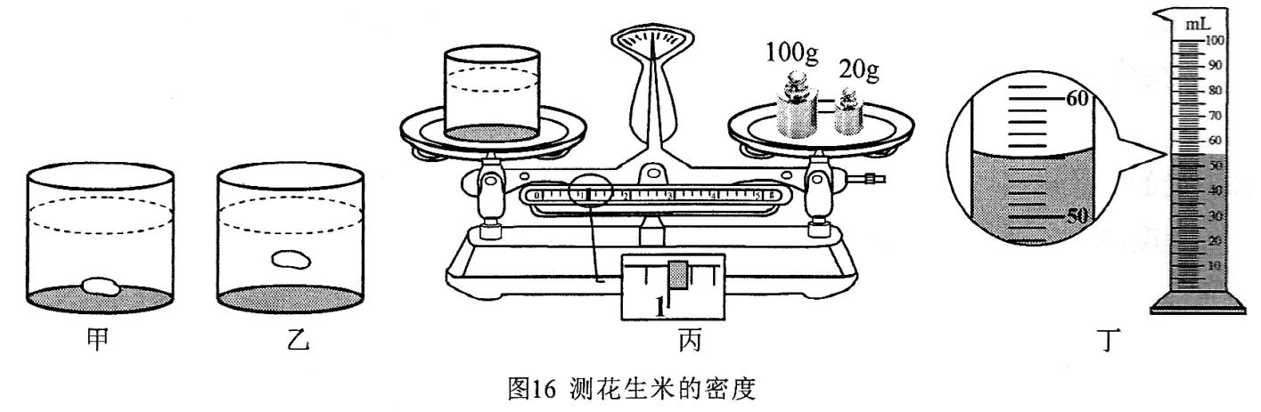
（1）在下列空格中填写适当内容。
① 选择一粒饱满的花生米放入装有适量水的透明玻璃杯中，发现花生米下沉至杯底，如图16（甲），此时花生米所受的浮力_____重力（填“大于”、“等于”或“小于”）。
② 往杯中逐渐加盐并搅拌，直至观察到花生米_____，随即停止加盐，如图16（乙）。
③ 取出花生米，用调好的天平测杯子和盐水的总质量，如图16（丙），天平的读数为_____g。④ 将玻璃杯中的盐水全部倒入量筒，如图16（丁），量筒的读数为____mL。
⑤ 利用密度公式计算出盐水的密度，即为花生米的密度。
（2）实验中若加盐过量，可进行如下操作：___________________________________。
（3）实验中遗漏了重要的一步，即_____________________________________________。[来源:Zxxk.Com]
27．(6分）为了探究静摩擦力作用的相互性，并比较一对相互作用的静摩擦力的大小，某实验小组设计了如图17（甲）所示的实验装置，整个装置放在水平桌面上，其中A、B两木块叠放在一起，两个轻质弹簧测力计C、D的一端与两木块相连，另一端固定在铁架台E、F上。后来经过讨论，完善了实验装置，如图17（乙）所示。
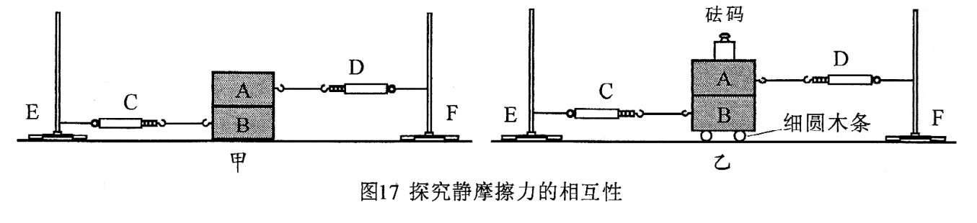
（1）在理想情况下，B对A的静摩擦力的大小等于弹簧测力计_____的示数，A对B的静摩擦力的大小等于弹簧测力计_____的示数。（填“C”或“D”)
（2）在B下面放细圆木条的目的是______________，在A 上放钩码的目的是__________。（3）实验中需向右缓慢移动铁架台F，在此过程中，应使A、B保持相对__________，整个装置静止后，读取两个弹簧测力计的示数F₁、F₂。（填“运动”或“静止”)
（4）分析实验数据，若__________，则静摩擦力的作用是相互的，且一对相互作用的静摩擦力大小相等。
28．(6分）利用如图18所示的电路可测量未知电阻R_{x}的阻值，其中R为已知电阻。
（1）请将电压表连入电路，使电路完整。
（2）当开关S₁、S₂闭合时，电压表示数U₁=6V；当开关S₁闭合、S₂断开时，电压表示数U₂=4V。己知R＝10Ω，则电源电压U＝_____V，R_{x}＝______Ω。
（3）实验中若由于某个元件出现故障（短路或断路），导致电压表的示数U₁＝U₂＝6V，则该元件及故障可能是____________________。
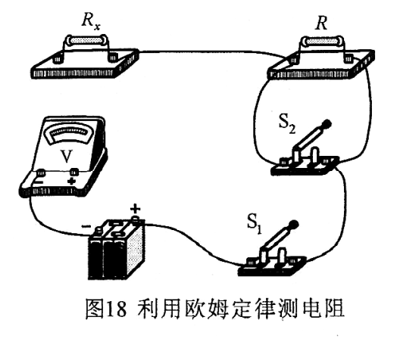
五、综合题：本大题共2小题，每小题10分，共20分。
29．(10分）如图19（甲）所示，用弹簧测力计测量水平桌面上的钩码所受的重力。弹簧测力计从图示位置开始向上缓慢提升，其示数F 与上升的高度h 之间的关系如图19（乙）所示。试解答下列问题。
（1）钩码所受的重力为________N。
（2）当h = 4 cm 时，弹簧测力计的示数是_______N，桌面对钩码的支持力是_______N。
（3）从开始提升到h=16cm，弹簧测力计对钩码所做的功是多少？
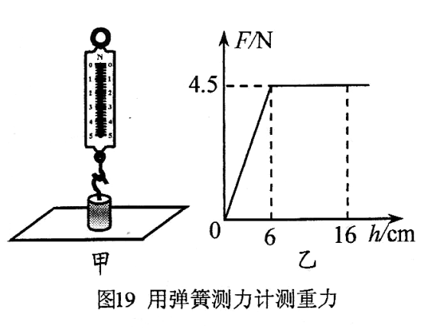
30．(10分）用12V的电源为微型电动机供电的电路如图20（甲）所示。当单刀双掷开关S₁、S₂均向上合上时，电动机开始转动，电流I随时间t 变化的图象如图20（乙）所示。当电流稳定时，电动机正常工作。已知电动机转动时欧姆定律不适用，并忽略温度对电阻的影响，试解答下列问题。
（1）当单刀双掷开关S₁、S₂_______合上时可实现电动机的反转。
（2）当电动机正常工作时，电动机消耗的电功率为_______W。
（3）求电动机的电阻及正常工作时的输出功率。
